Муниципальное казенное общеобразовательное учреждение
«Элисенваарская средняя общеобразовательная школа»
(МКОУ «Элисенваарская СОШ»)
186720 Республика Карелия, Лахденпохский р-н, п. Элисенваара, ул. Школьная, д.7,
тел/факс (814)50 33-651, elis-ch-37@yandex.ru

Класс | 6
Предмет | Математика
Учитель | Васильева Л.В.
Дата проведения урока по расписанию | 08.10.2020г.
Адрес электронной почты для отправки выполненного задания | vas_lar@mail.ru
Время для консультаций | 15.00 ч – 17.00 ч.
Срок сдачи на проверку/срок изучения | 09.10.2020
Тема урока | Изображение десятичной дроби точками на координатной прямой

- Изучение нового материала:
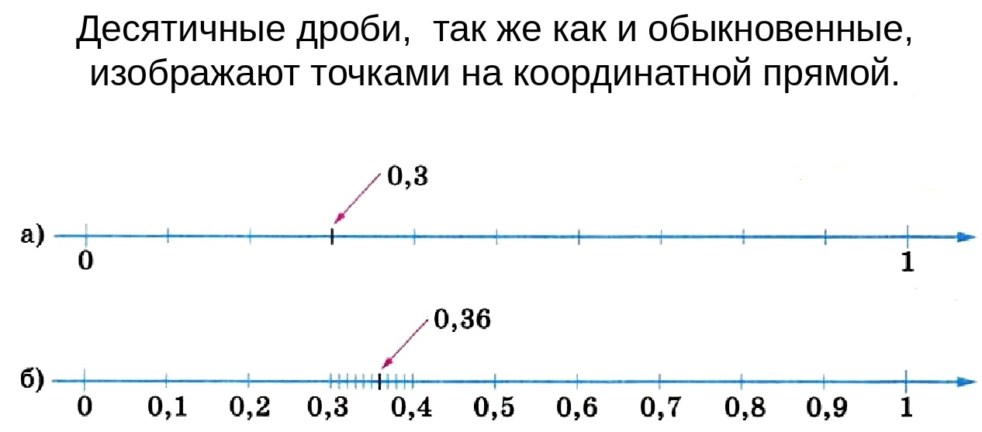
- Закрепление изученного материала
Запишите координаты точек, отмеченных на координатной прямой.
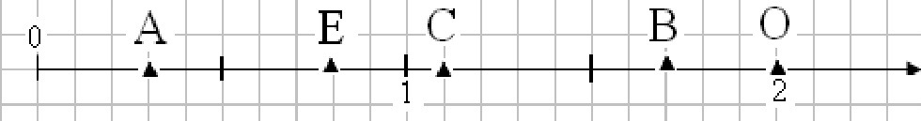
Проверь себя: А (0,3); Е (0,8); С (1,1); В (1,7); О (2).
- Домашнее задание: прочитать п. 3.1,
- Какие числа отмечены точками на координатной прямой? Запишите координаты точек.
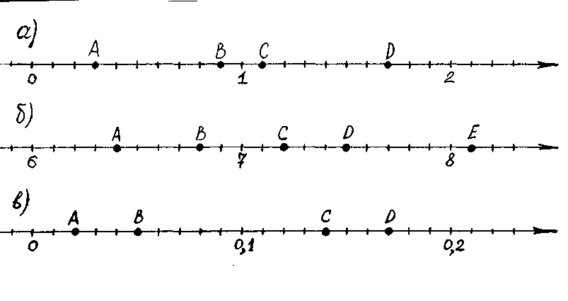

- На координатной прямой некоторые точки обозначены буквами. Какая из точек соответствует числу 34,8 ; 34,2 ; 34,6 ; 35,4 ; 35,8 ; 35,6 ?
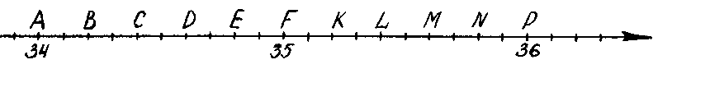
Ребята! Присылайте, пожалуйста, выполненные работы на электронный адрес, указанный в таблице.

